HỌ VÀ TÊN HS: ……………
LỚP: …………
Tuần 23:

BÀI THỰC HÀNH 10 (tt)
I.Ôn tập lại kiến thức đã học
- Thực hiện tính toán trên trang tính.
- Sử dụng các hàm để tính toán.
- Thao tác với bảng tính.
- Định dạng trang tính.
- Trình bày và in trang tính.
- Sắp xếp và lọc dữ liệu.
- Trình bày dữ liệu bằng biểu đồ.
II. Bài tập .
Bài 2: Lập trang tính, định dạng, sử dụng công thức hoặc hàm để thực hiện các tính toán, sắp xếp và lọc dữ liệu
Giả sử chúng ta có số liệu thống kê thu nhập bình quân theo đầu người của các xã trong một vùng (H.1.116a)
- Nháy đúp chuột ở biểu tượngtrên màn hình khởi động của Windows để khởi động chương trình Excel:
Nhập dữ liệu vào bảng tính như yêu cầu:
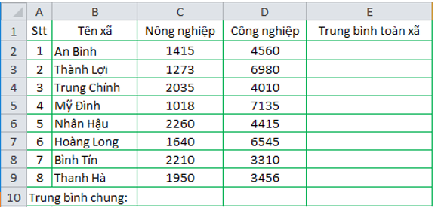
b) Sử dụng công thức hoặc hàm thích hợp để tính
1. Thu nhập trung bình theo đầu người toàn xã của từng xã ghi vào các ô tương ứng trong cột Trung bình toàn xã:
- Bước 1: Xây dựng công thức cho xã An Bình ô E2:
→ E2 =AVERAGE(C2:D2)
Nhập công thức vào ô E2 và nhấn Enter em sẽ có kết quả cho ô E2:
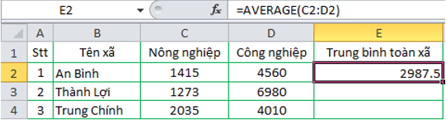
- Bước 2: Đặt con trỏ chuột xuống góc dưới bên phải ô E2 để xuất hiện con trỏ chuột có hình chữ thập

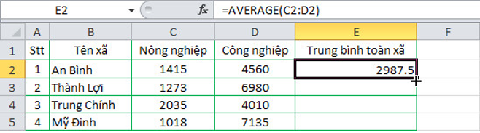
- Bước 3: Kéo thả chuột đến hết khối E2: E9 để sao chép công thức của ô E2 cho các ô khác trong khối E2:E9:

2. Thu nhập trung bình theo từng ngành của cả vùng ghi vào hàng Trung bình chung:
- Bước 1: Xây dựng công thức cho ngành nông nghiệp ô C10:
→ C10 =AVERAGE(C2:C9)
Nhập công thức vào ô C10 và nhấn Enter em sẽ có kết quả cho ô C10:
- Bước 2: Đặt con trỏ chuột xuống góc dưới bên phải ô C10 để xuất hiện con trỏ chuột có hình chữ thập
- Bước 3: Kéo thả chuột đến hết khối C10:E10 để sao chép công thức của ô C10 cho các ô khác trong khối C10:E10

3. Thu nhập trung bình chung của cả vùng ghi vào ô F10.

→ F10 =AVERAGE(C10:E10)
Nhập công thức vào ô C10 và nhấn Enter em sẽ có kết quả cho ô C10:
c) Chèn thêm một cột. Quan sát và nhận biết các kết quả tính toán theo công thức hoặc hàm trong cột
1. Chèn thêm một cột vào trước cột Trung bình toàn xã và nhập dữ liệu như hình 1.116b (sgk trang 103).
- Bước 1: Nháy chuột vào cột E (Trung bình toàn xã ), chọn lệnh Insert trong nhóm Cells trên dải lệnh Home:
- Bước 2: Cột mới được tạo, em nhập liệu vào các ô trong cột đó theo yêu cầu
2. Nhận biết các công thức có còn đúng không? Sửa lại nếu sai.
- Hàm trong cột Trung bình toàn xã
- Hàm trong hàng Trung bình chung
→ ) Sắp xếp các xã theo:
1. Tên xã, theo thứ tự bảng chữ cái:
Nháy chuột chọn một ô trong cột B (Tên xã), ví dụ chọn ô B4, chọn lệnhtrong nhóm Sort & Filter của dải lệnh Data để sắp xếp theo thứ tự bảng chữ cái:
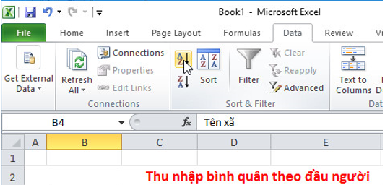
→ Kết quả:

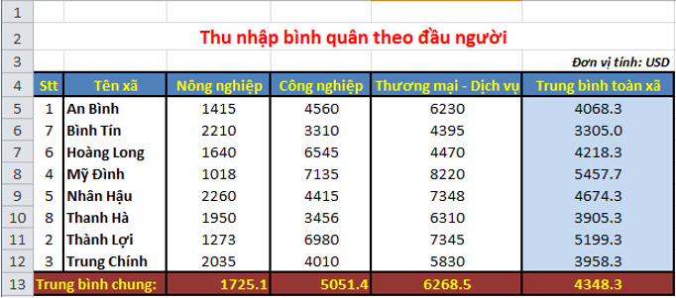
2. Thu nhập bình quân về nông nghiệp, theo thứ tự giảm dần:
Nháy chuột chọn một ô trong cột C (Nông nghiệp), ví dụ chọn ô C4, chọn lệnhtrong nhóm Sort & Filter của dải lệnh Data để sắp xếp theo thứ tự giảm dần:

3. Thu nhập bình quân về công nghiệp, theo thứ tự giảm dần
Nháy chuột chọn một ô trong cột D (Công nghiệp), ví dụ chọn ô D5, chọn lệnhtrong nhóm Sort & Filter của dải lệnh Data để sắp xếp theo thứ tự giảm dần
4. Thu nhập trung bình toàn xã, theo thứ tự giảm dần.
Nháy chuột chọn một ô trong cột F (Trung bình toàn xã), ví dụ chọn ô F5, chọn lệnhtrong nhóm Sort & Filter của dải lệnh Data để sắp xếp theo thứ tự giảm dần

e) Lọc ra: Lọc ra các xã:
- Với ba số liệu thu nhập bình quân về nông nghiệp cao nhất;
- Với ba số liệu thu nhập bình quân về công nghiệp cao nhất;
- Với ba số liệu thu nhập bình quân về thương mại thấp nhất;
- Với ba số liệu về thương mại cao nhất;

2.Thoát khỏi chế độ lọc.
Bài 3 Tạo biểu đồ và trình bày trang in
Sử dụng trang tính Thong_ke được tạo và lưu trong Bài 2.
a, Chọn miền dữ liệu thích hợp và tạo biểu đồ cột minh họa.
b, Chọn miền dữ liệu thích hợp và tạo biểu đồ hình tròn minh họa.
c, Di chuyển các biểu đồ. Xem trước trang tính, thiết đặt lề, điều chỉnh kích thước,...
Các yêu cầu thực hành:
1. Chọn cột B và cột G của trang tính và tạo biểu đồ minh họa tổng thu nhập bình quân theo đầu người của từng xã trong vùng trên cở sở dữ liệu đã được chọn.
2. Chọn hàng 4 và hàng 13 của trang tính và tạo biểu đồ hình tròn minh họa tổng thu nhập trung bình của cả vùng theo từng ngành.
3. Thiết đặt lề điều chỉnh nếu cần thiết, để có thể in hết vùng dữ liệu và các biểu đồ trên một trang giấy.
4. Lưu bảng tính với tên cũ Thongke.xls

